上海交通大学闵行校区公共教学楼
标识制作与安装工程项目招标文件

招（工）【2017】【C】022号
上海交通大学闵行校区6幢公共教学楼（即上院、中院、下院和东上院、东中院、东下院）现缺少一套完整、清晰、明确的标识系统，不方便师生员工的日常学习、工作与生活。为满足学校“双一流”和“学在交大”建设的内在需要，营造良好、舒适、现代化的教学环境，现根据《中华人民共和国招标投标法》等相关法律和《上海交通大学自主修建工程招标采购实施细则》等，对 上海交通大学闵行校区公共教学楼标识制作与安装工程项目 进行国内邀请招标，兹欢迎合格投标人前来投标。
一、投标人须知前附表
序号 | 内容 | 说明与要求
1 | 工程名称 | 上海交通大学闵行校区公共教学楼标识制作与安装工程项目
2 | 工期要求 | 30 日历天
3 | 招标单位 | 单位名称：上海交通大学教育技术中心  地 址：闵行区东川路800号东中院2-505室  联 系 人：胡沛然  电 话：021-34204847
4 | 质量要求 | 本工程一次验收合格率100%，且需通过验收备案。  质量处罚承诺：若不能达到一次验收合格率100%，将以工程造价的2%进行处罚。
5 | 资质要求 | 1、符合《中华人民共和国政府采购法》第二十二条规定的供应商；  2、具有独立法人资格，且从事广告标识设计、制作及安装经营范围；  3、近三年具有类似项目经验，可提供合同等证明材料。  本项目不接受联合体投标。
6 | 招标文件领取 | 符合邀请招标资质要求的投标人，请到上海交通大学教育技术中心网站自行下载。
7 | 踏勘及答疑安排 | 1、招标单位不专门安排踏勘，投标人可自行前往样板安装地点（即上院一楼），踏勘现场；  2、如有疑问，投标人应于2017年6月 23日16:00前传真至教育技术中心，传真号码34204866-8100。
8 | 投标截止 | 投标截止时间：2017年6月 26日14:00  地 址：闵行区东川路800号东中院2-505室（联系人：殷霓）
9 | 开标会 | 开标时间：2017年6月 26日14:00（评标时间待定）  开标地点：闵行区东川路800号东中院3-505会议室
10 | 投标文件 | 正本壹份、副本肆份。
11 | 投标有效期 | 投标截止期后 60 日历天
12 | 评标办法 | 综合评审法
13 | 中标通知 | 评标后，中标单位书面通知；未中标单位电话通知。
二、投标文件的编制
1、投标文件的语言及度量衡单位
1.1投标文件及投标人与招标人之间有关投标的来往通知、函件、文件和有关资料（包括图纸、文字、格式和计量单位等），均使用中文并按国家有关规范执行。
1.2除另有规定外，投标文件使用的度量衡单位，均采用中国法定计量单位。
2、投标文件的组成
2.1投标文件分商务标和技术标两部分，由投标商务文件、投标技术文件组成。
2.2商务标书的组成包括但不限于：
（1）本招标文件要求提供的相关资质和业绩证明材料；
（2）法定代表人证明、法定代表人授权材料；
（3）投标报价一览表；
（4）项目投标报价书，包括综合单价分析表、主要材料价格明细表等，具体见投标格式，主要材料须注明品牌及型号；
（5）投标方认为有助于提高其投标竞争力的其他书面承诺或文件。
2.3技术标书的组成包括但不限于：
（1）项目建议书，应包括但不限于：
1）投标方对招标文件和招标人项目的理解；
2）货物遵循的主要技术标准及规范；
3）技术方案建议书，内容包括投标方对货物的规划和设计；
4）投标方针对本项目的合理化建议。
（2）项目实施计划，应包括但不限于：
1）施工进度计划及施工组织；
2）材料供应计划；
3）劳动力计划；
4）质量保证体系及措施；
5）安全文明施工措施及环境保护措施（投标方负责全部安全工作，如有安全事故，均由投标方负责）。
3、投标文件的格式
3.1投标文件应包括本须知中规定的内容，且遵照招标文件所提供的格式要求。除另有规定外，投标人不得修改。
3.2招标文件未规定的有关格式，由投标人自行编写，但应简洁明了、详略得当。
3.3投标文件应印刷清晰整洁，所附证明材料复印清晰，并对应加盖公章。
3.4投标报价的具体格式要求详见招标文件第五章提供的标准格式。报价明细表中的总金额应与投标书中投标报价金额一致，如出现不一致时，以投标书为准。
4、投标报价
4.1投标方应按招标文件第五章的投标价格表格式填写投标项目的单价和总价。如果单价与总价有出入，以单价为准。投标方对每种货物只允许有一个报价，招标方不接受有任何选择的报价。
4.2报价为工程落地价，包括材料费（含必备附件，如配件、备品备件等）、安装费、优化设计费、税费等一切费用。
4.3报价采用的币种为人民币，招标人不接受任何非人民币币种的投标报价。
5、投标文件的签署
5.1投标文件的正本和副本均需打印或使用不褪色的蓝、黑墨水笔书写，字迹应清晰易于辨认，并在投标文件封面的右上角清楚地注明“正本”或“副本”。正本和副本如有不一致之处，以正本为准。
5.2投标书、投标报价明细表等均应加盖投标人印章并经法定代表人或其委托代理人签字或盖章。由委托代理人签字或盖章的，在投标文件中须同时提交法定代表人签署的授权委托书，且格式、签字盖章及内容均应符合要求，否则授权委托书无效。
5.3除投标人对错误处需修改外，全套投标文件应无涂改或增删。
三、技术规格及要求
本项目投标总价的限价为 49 万元人民币，超出此限价的投标将被拒绝。
6、供方所提供的产品（标识系统）要能凸显交大风格和底蕴，匹配学校的定位和地位。
7、供方保证提供采用优质材料和工艺制作的全新产品，产品质量必须符合国家相关标准。
8、产品制造厂家必须通过ISO质量体系认证。
9、中标方必须完成但不限于以下主要工作内容：
（1）对原有标牌和宣传橱窗的拆除及痕迹清理；
（2）根据现场实际情况，在原有设计基础上进一步深化设计；
（3）所有标识系统的制作；
（4）所有标识系统的安装；
（5）其它为顺利完成本项目所必要的一切工作。
10、项目工程量清单
标识类别 | 样式设计 | 位置分布 | 具体内容 | 数量（单位：件）
楼标 |  | 东上、东中、东下院 | 教学楼名称标识 | 5
楼栋字牌 |  | 东中院 | 1、2、3、4号楼 | 8
分层导览图 | 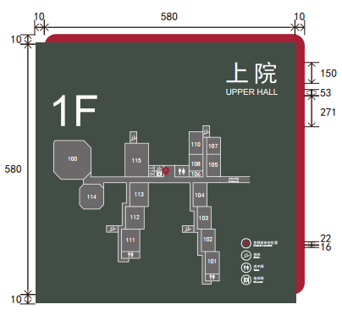 | 6幢教学楼 | 具体每个楼层的导览图 | 25
吊牌 | 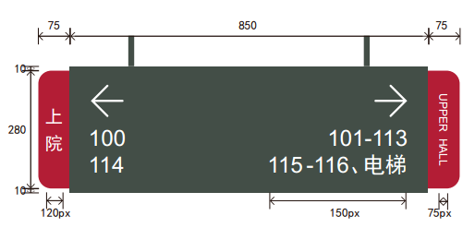 | 6幢教学楼 | 重要路口的导向牌 | 25
墙面指示牌 | 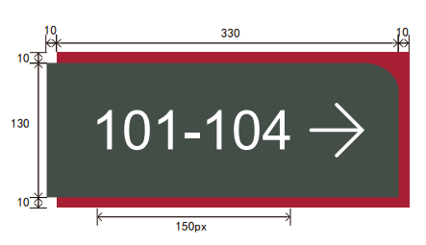 | 6幢教学楼 | 次要路口的导向牌 | 104
楼层数牌 | 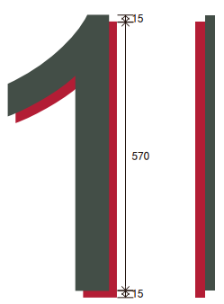 | 6幢教学楼 | 1、2、3、4、5楼层 | 109
大门牌 | 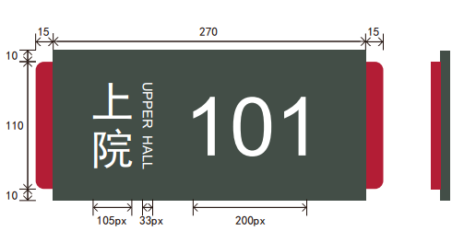 | 6幢教学楼 | 编号房间正门门牌 | 440
小门牌 | 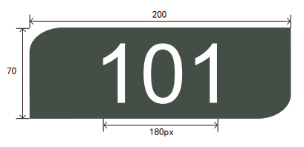 | 6幢教学楼 | 编号房间侧门门牌 | 274
特殊门牌 | 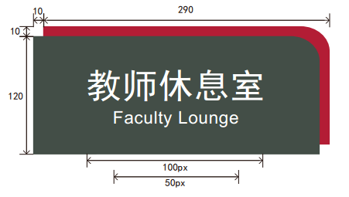 | 6幢教学楼 | 功能性房间门牌 | 145
卫生间牌（单） | 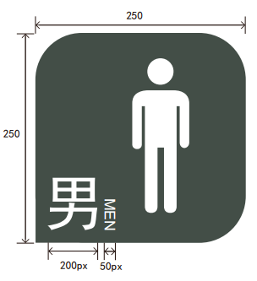 | 6幢教学楼 | 男、女卫生间门牌 | 146
卫生间牌（复合） | 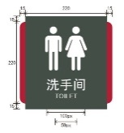 | 6幢教学楼 | 卫生间外综合标牌 | 13
特殊标语牌 | 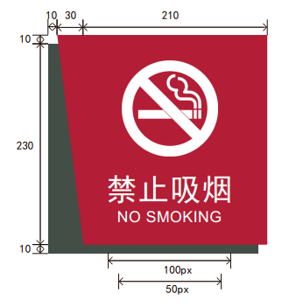 | 6幢教学楼 | 宣传标语 | 60
合计 |  |  |  | 1354
备注：1）招标方在授予合同时，有权对“招标工程量清单”中规定的产品数量和服务予以按实结算。
2）各类标识牌的制作尺寸、大小见设计图稿样本（附件），具体制作及安装过程中，招标方可以要求根据实际情况进行细微调整。
3）楼标材质为汉白玉大理石，其余标识所用材质为亚克力+彩钢板。
11、质保期及售后服务
11.1本项目的免费质保期为验收合格交付业主使用起 10 年。质保期内，中标方应无偿上门维修。非人为因素损坏而无法修理恢复原样的，则应即刻调换。维修响应时间：接到报修电话后48小时内到现场，72小时内解决问题。
11.2投标人必须有稳定的售后服务机构，且注明详细的保修年限、范围、费用、响应时间、保养间隔、违约责任等维修服务条款，以及保修期满后的服务承诺和维保收费标准。
四、评标办法
12、评标依据和原则
12.1本评标办法系本着公开、公平、公正的原则，按照《中华人民共和国招标投标法》和《中华人民共和国政府采购法》制定，作为本次招标选定中标单位的依据。确定中标单位需遵循符合采购需求、质量与服务相等且综合打分最高的原则。
12.2评标委员会由政府采购咨询专家和业主代表组成，对各投标单位的投标文件进行综合评审。
12.3项目评标由评委根据本评标办法的规定，按顺序依次分商务因素、技术因素二个阶段各自打分，分项计分。其中，商务因素占50%、技术因素占50%。
12.4最终得分为全部评委的算术平均分，分值计算保留一位小数点。
13、评标细则
序号 | 评标因素 | 评标内容 | 分值
1 | 商务分 | 投标人报价，计算方法：取满足招标要求且最低的报价为基准价，定为满分50分，其余投标人报价得分=（基准价 / 投标报价）×50 | 50
2 | 技术方案 | ①产品制作技术先进、工艺成熟，②所用材料质量好且绿色环保 | 15
 |  | ①施工工期满足要求，②进度有保障且保证措施完善 | 15
3 | 售后服务 | ①保修期限长，②维保措施完善，③其它的优惠承诺 | 10
4 | 公司资质和实力 | ①公司具备相应资质，②人员队伍配备完善合理，③近3年有类似项目经验和业绩 | 10
总计 |  |  | 100
五、投标文件部分格式

报价一览表（格式）
项目名称：
货币单位：元（人民币）
序号 | 项目名称
1 | 总报价 |  | 小写
 |  |  | 大写
2 | 施工工期
3 | 质保期
注：以上报价包含本项目所产生的一切费用，报价精确到“元”。
报价单位：（公章）
法定代表人或授权委托人：（签章）

报价明细表（格式）
项目名称：
货币单位：元（人民币）
序号 | 名称 | 工程量 | 单位 | 单价 |  |  |  | 总 价
 |  |  |  | 制作安  装费 | 材料费 | 设计费 | 小计
1 | …
2 | …
3 | …
4
5
6
7
8 | 其他
报价单位（公章）： 法定代表人或授权委托人： （签章）
注：1、如果按单价计算的结果与总价不一致，以单价为准修正总价。
2、如果不提供详细单项报价将视为没有实质性响应招标文件，予以拒绝。
3、报价人认为完成本项目还需包含的费用可在其他费用一栏中填报，但须列明细。

六、其他事项
14、标识系统安装时间：夏季学期结束后，军训开始前，安装工期 10 天。
15、付款方式：合同签订后，支付合同价款的50%；标识系统安装验收后，支付合同价款的35%；安装完成验收合格，并经审计后，支付全部余款。
16、现场勘测联系人：胡沛然 电话：021-34204847 。

招标人：上海交通大学教育技术中心
2017年6月 16日

